Министерство сельского хозяйства Российской Федерации

Департамент научно-технологической политики и образования

Федеральное государственное бюджетное образовательное учреждение

высшего образования

«Костромская государственная сельскохозяйственная академия»

Факультет ветеринарной медицины и зоотехнии

Направление подготовки 36.03.02 Зоотехния

Кафедра частной зоотехнии, разведения и генетики

**КУРСОВАЯ РАБОТА**

**по дисциплине «Технология производства сыра и масла»**

Тема: «Технология производства голландского сыра»

Выполнил: студент 545 группы 4 курса

факультета ветеринарной медицины и зоотехнии

Полукарова Екатерина Андреевна

Руководитель: к. с.-х. наук, доцент

Гусева Татьяна Юрьевна

Караваево 2020 г.

СОДЕРЖАНИЕ

ВВЕДЕНИЕ 3

1. ТЕОРЕТИЧЕСКАЯ ЧАСТЬ 5

1.1. Состояние и перспективы развития сыродельной промышленности в РФ и в мире 5

1.3. Применение бактериальных заквасок при производстве голландского сыра 14

1.4. Покрытия и упаковочные материалы, используемые при производстве сыров 19

1.5. Полная технология производства голландского сыра 22

2. ГРАФИЧЕСКАЯ ЧАСТЬ 28

3. РАСЧЕТНАЯ ЧАСТЬ 30

3.1. Расчет выхода сыра по заданной массе молока 30

3.1.1. Нормализация молока по массовой доле жира 30

3.1.2. Расчет количества основных компонентов для свертывания молочной смеси …………………………………………………………………………….33

3.1.3. Расчет массы условно зрелого сыра, числа головок, массы сыворотки 35

3.2. Определение потребности молока базисной жирности для производства сыра 37

3.2.1. Расчет расхода смеси на выработку 1 т зрелого сыра 37

ВЫВОДЫ 42

СПИСОК ИСПОЛЬЗОВАННЫХ ИСТОЧНИКОВ 43

# **ВВЕДЕНИЕ**

Голландский сыр - это продукт, который исключительно полезен, богат витаминами и минералами, при этом он ещё и легко усваивается организмом, быстро наполняя его энергией. Это твёрдый сыр с молочным вкусом, дополненным остротой и кислинкой.

От прочих сортов сыра голландский сыр отличает то, что готовится он непременно из свежего коровьего молока, разумеется, без использования растительных аналогов или других примесей.

Технология приготовления проста и неизменна уже более 150 лет, усовершенствовалось лишь оборудование производства (калоризатор). Готовится сыр в стерильных условиях, после чего созревает от не менее тридцати, но не более девяносто дней.

Трудно переоценить полезность употребления голландского сыра, ведь в процессе приготовления продукт буквально впитывает всё ценное из свежего молока: ретинол, витамины группы В, разнообразные минералы: кальций, магний, молибден, натрий, фосфор, медь.

Причем все эти элементы содержатся в таком количестве, что ежедневное употребление 200 г. голландского сыра, почти полностью перекроет необходимую суточную норму полезных веществ, для организма человека.

В химический состав сыра входят полноценные белки (около 25%), которые легко усваиваются организмом, молочный жир (около 30%), минеральные вещества (соли кальция, натрия, фосфора и др.), жиро- и водорастворимые витамины (А, D, Е, В1, В2, РР).

Ценность белка сыра состоит в том, что часть из них в процессе созревания становится растворимой, превращаясь в полипептиды, олигопептиды, аминокислоты, что повышает их усвоение. Белки сыра полностью усваиваются в желудочно-кишечном тракте человека [16].

Содержание жира в сыре колеблется в зависимости от вида. Жир находится в эмульгированном состоянии, что обуславливает его хорошую усвояемость, так же он участвует в формировании вкуса и консистенции сыра [1].

Сыры обладают высокой калорийностью и физиологической полноценностью. Энергетическая ценность сыра зависит от содержания в нем жира и сухих веществ и колеблется в пределах 250-450 ккал на 100 г продукта. По калорийности сыр превосходит говядину. Питательная ценность, легкая усвояемость и приятный вкус позволяют употреблять сыр не только как прекрасную пищу для здоровых и больных людей, но и как закуску, возбуждающую аппетит перед едой [15].

С пищевыми продуктами животного происхождения человек получает в среднем не менее 30% суточной потребности в белке и жире, 60 - в кальции, 50% - в фосфоре и железе. Этому количеству питательных веществ эквивалентны 140-150 г полно жирного зрелого сыра. При замене сыра другой пищей потребовалось бы соответственно 250-300 г мыса или 300-350 г рыбы/

Сыр получают из коровьего, козьего, овечьего и буйволового молока путем свертывания и обработки. В процессе производства он сохранит все основные питательные вещества молока, за исключением углеводов. [5]. Названия, которые раньше использовались только в отношении сыра, производимого в определённой местности, сейчас используются для описания метода производства данного сыра.

Однако для многих других сыров практически неизменными сохранились освящённые веками методы их производства. Такие сыры сохраняют свой традиционный региональный характер, обеспечивая тем самым бесконечное разнообразие сыров в мире [1].

# **1. ТЕОРЕТИЧЕСКАЯ ЧАСТЬ**

# **1.1. Состояние и перспективы развития сыродельной промышленности в РФ и в мире**

В настоящее время в России около 65% потребления приходится на твердые сыры, 24% - на плавленые сыры, 11% - на мягкие, кисломолочные сыры. Большую часть рынка (43%) занимают сыры низкой ценовой категории. Эксперты, проведя маркетинговое исследование по теме: «Рынок сыров в России: состояние, тенденции и перспективы развития», разделили границы потребительских ценовых категорий на рынке сыра (за килограмм) следующим образом: низкий ценовой сегмент - до 200 рублей; среднеценовой сегмент - от 200 до 250 рублей; сегмент выше среднего - от 250 до 330 рублей; премиум сегмент - от 330 рублей. [7]

К низкой ценовой категории в группе твердых сыров, по оценкам специалистов рынка, отнесены такие марки, как "Российский", "Пошехонский", "Голландский" и другие. Примерно одинаковый процент рынка занимают сыры среднего и выше среднего ценового сегмента (24% и 22% соответственно):- "Эдам", "Гауда", "Маасдам" и другие, 11% составляют сыры высокого ценового сегмента такие, как "Рокфор", Kaserei, Champignon и другие.

Увеличение численности городских жителей, а также перенятие западных привычек российскими потребителями обеспечивает рост сегмента фасованного сыра. Возрастает роль таких факторов, как качество, удобство, упаковка, привлекательный внешний вид. Широкий выбор в рознице упакованных продуктов питания, в том числе сыра, позволяет экономить время, которое обычно тратят на взвешивание и подсчет стоимости товара при продаже на развес.

Собственное производство сыра обеспечивает среднее ежегодное душевое потребление около 2,5 кг (включая соли-плавители, растительные жиры и др.) при медицинской норме 6 кг. По сычужным сырам этот показатель составляет менее 1,5 кг. Качество большинства сыров – среднее или ниже среднего. Основные причины этого – низкое качество молока-сырья, массовое и существенное сокращение сроков созревания сыра, низкий уровень технического состояния большинства сырзаводов.

Так же в последние годы обновление производственных мощностей происходит медленно, что, скорее всего, связано с низкой инвестиционной привлекательностью молочной отрасли. Увеличение производственных мощностей в последние годы за счет внедрения нового оборудования на молочных предприятиях различного профиля составляло всего 0,65-1,44 %, т.е. большинство предприятий использует оборудование, имеющее высокий моральный и физический износ, которое не дает возможности повышать эффективность производства и снижать потери сырья при его переработке. Наиболее отсталой является материально-техническая база сыродельных и маслодельных заводов, которая в связи с отсутствием заинтересованности предприятий в расширении производства этих продуктов последние годы не модернизировалась. Поэтому решать вопросы импортозамещения по сыру и маслу с использованием устаревшей технической базы очень проблематично [16].

Ассортимент выпускаемых сыров за последние годы не претерпел существенных изменений. Основу его, как и ранее, составляют мелкие полутвердые сыры – 70-75%. Доля мягких сыров (включая рассольные) составляет 10-12%. Отрадно отметить восстановление производства в России крупных сыров с высокой температурой второго нагревания – «Советского», «Швейцарского», являющихся элитными сырами советского и нынешнего времени. В то же время так и не возобновилось производство сыров с голубой плесенью, выпускавшихся в советское время. Данная группа сыров представлена на отечественном рынке только зарубежными образцами [6].

Среди плавленых наиболее популярными являются хорошо известные с советских времен сыры «Колбасный», «Янтарь» и «Дружба».

Экспорт отечественных сыров незначителен (в 2019 г. – 4900 т.), продукция в основном вывозится в страны СНГ и ближнего зарубежья.

Если говорить об ассортименте импортных сыров, то его основу составляют высококачественные крупные сыры с высокой температурой второго нагревания («Эмменталь», «Маасдам» и др.), полутвердые («Эдам, «Гауда») и мягкие с голубой плесенью («Рокфор», «ДорБлю» и др.). Поставка таких сыров осуществляется, как правило, из стран Западной Европы, сыры отличаются стабильным высоким узнаваемым качеством [14].

Аналитики напрямую связывают существенный рост производства сыров и масла со снижением импорта этой продукции. По данным Минсельхоза РФ импорт молочной продукции, большую часть которого составляли именно эти группы продукции, в 2019 г. сократился на 36 %. Это явилось своего рода толчком для развития собственного производства молочных продуктов. Однако, если допустить, что весь прирост молока-сырья и недоиспользованное в производстве цельномолочной продукции молоко было направлено на производство сыра, все равно сырьевых ресурсов для такого существенного увеличения его производства недостаточно.

Рынок цельномолочной продукции в РФ является относительно насыщенным, поэтому сложившуюся ситуацию во второй половине 2019 года более выгодно использовали для себя именно сыроделы (особенно в тех регионах, где сырое молоко является сыропригодным), получив существенный прирост в объемах производства сыров. Вместе с тем провести импортозамещение отдельных видов сыров отечественные сыроделы в такой короткий период и без существенного прироста молока не в состоянии по объективным причинам.

Для развития сыроделия необходима стабильно растущая сырьевая база, которая в полной мере зависит от роста производства молока высокого качества. Однако за последние 3 года состояние молочного животноводства можно определить как крах. [9].

**1.2. История создания голландского сыра**

Народы, обитавшие на территории современных Нидерландов, начали осваивать искусство сыроделия, переняв его у римлян в I веке до н. э. При этом слепыми подражателями они не стали, а творчески переосмыслили сырную идею. Помимо желания для этого у них были все условия: равнинные луга как нельзя лучше подходили для коров, которых в этих местах выращивали как минимум с XVII столетия до н. э. — во всяком случае, именно этим временем датируются найденные на севере Нидерландов остатки коров. Главными голландскими сыроделами стали крестьяне, которые производили столько сыра, что его хватало и для семьи, и для продажи. Так появились рынки молочной продукции: в 1266 году — в Харлеме, в 1303 году — Лейдене, в 1326 году — Аудеватере, в 1365 году — Алкмаре. В 1426 году в роттердамских торговых книгах впервые зафиксировали профессию «сыродел» (caescoper). А сам сыр превратился в подобие валюты. Известно, что голландские моряки, например, платили сыром портовые налоги. А почему бы и нет? Этот продукт практически не портился, пищевая ценность его не подлежала никакому сомнению, кроме того, цветом он напоминал золото, а круглой формой — монеты. [11]

К середине XVII века только через один порт в Эдаме каждый год продавалось почти 500 тонн сыра. К этому времени этот продукт окончательно и бесповоротно вошел в жизнь голландцев. И примерно с того же момента сыры, и особенно эдамский и гауда, стали вести непримиримую борьбу за звание «самого-самого». В городах появились не только специальные рынки, но «Весовые дома» (Waaggebouw) — специально построенные для взвешивания сырных голов сооружения. Конечно, сейчас они, наряду с ветряными мельницами, скорее, дань традиции — сырная сделка длится долго и больше похожа на театральный спектакль, чем на деловое предприятие. Судите сами: покупатель подходит к продавцу, придирчиво осматривает сырные головы, хлопает ладонью по одной из них и называет свою цену. Продавец, изображая крайнее возмущение, тоже хлопает по сыру и называет свою цену, конечно, значительно выше. Обескураженный покупатель уходит, но вскоре возвращается с новой ценой, которая тоже отвергается. Каждый удар по сырной голове означает, что партнеры все ближе и ближе к согласию: либо продавец цену опустил, либо покупатель поднял. В конце концов две стороны договариваются и отмечают это дело сыром. Чтобы сделка прошла без обмана, сыр взвешивают в «Весовых». Туда тяжелые сырные головы относят на носилках специальные люди — сыроносы, которых можно узнать по белым костюмам, указывающим на принадлежность к гильдии сыроносильщиков. Все они поделены на четыре вемы, отличительными знаками которых являются разноцветные шляпы. И, видимо, для того, чтобы разнообразить свою работу, постоянно соревнуются друг с другом: какая вема перенесет больше сыра за рабочий день. Самый известный рынок находится в Алкмаре, он работает по правилам, установленным в 1672 году, и проводится каждую пятницу с апреля по октябрь.

Эдамский сыр, названный так по имени портового городка, известен за рубежом как «визитная карточка» Нидерландов, поскольку больше половины его идет на экспорт. Этот сыр стал главным слагаемым процветания Эдама еще со времен Средневековья. 16 апреля 1526 года император Карл V Габсбург даровал городу право еженедельно устраивать сырный рынок, а принц Вильгельм I Оранский сделал это право бессрочным. Так он отблагодарил жителей Эдама за поддержку, которую они оказали соседнему городу Алкмару, когда тот осаждали испанские войска. В наши дни жители Алкмара продолжают проводить на своем рынке церемонию, посвященную эдамскому сыру: носильщики приносят желтые головы эдама и выкладывают ими всю рыночную площадь, отчего она становится золотой.

Идеально круглые головы эдама, изготовленные для местного употребления, покрыты желтой оболочкой, на экспорт — красной. Настоящие знатоки и тому и другому предпочитают особо выдержанный (от четырех месяцев до полутора лет) эдамский сыр, который покрыт черной пленкой.

Производство эдама составляет 27% от общего производства сыра в Нидерландах. По этому показателю он уступает разве что гауде (Gouda), сыру, который предпочитают сами голландцы. Объем его продаж в «оранжевой стране» (кстати, именно так называют Нидерланды, потому что оранжевый — цвет правящей династии Оранских-Нассау) составляет примерно 50% от всех сыров. Помимо обычной гауды голландцы обожают копченую, с аппетитной коричневой корочкой. Особенно она хороша с пивом. Впрочем, исторически гауду, как и другие сыры, стали коптить не из-за вкуса, а ради увеличения сроков хранения.

Оба лидера нидерландского сыроделания производятся из коровьего молока, относятся к группе сыров натурального вызревания и делаются уже как минимум семь столетий. По сравнению с ними третий популярный голландский сыр — маасдам — просто младенец: он появился на свет в 70-х годах XX века. Голландские мастера создали его в качестве конкурента швейцарскому эмментальскому сыру. Этот сыр, известный также под именем леердам, становится серьезным конкурентом эдаму и гауде. Он покоряет публику не только оригинальным вкусом, но и гигантскими дырками.

Начиная с XVI века Нидерланды стали превращаться в крупнейшую торговую державу Европы. Первым в мире акционерным обществом стала Голландская Ост-Индская компания, основанная в 1602 году. Через нее купцы вели торговлю экзотическими товарами, поступавшими из Японии, Китая и многочисленных голландских колоний. Самое интересное, что при всем изобилии колониальных специй больше всего голландцы любят сыр с тмином, за которым вовсе не нужно ездить за тридевять земель — тмин, или кумин, с древнейших времен растет в Северной Европе. Известность получил лейденский сыр, который делают из обезжиренного молока, добавляя к нему тмин и реже измельченную гвоздику. Иногда этот вид сыра так и называют — komijnekaas, то есть «тминный сыр».

Гордость нидерландского сыроделия составляют и плесневелые сыры. Хотя они известны в мире намного меньше, чем французский рокфор, но их достоинств это не умаляет. Несмотря на такую же мягкую, как у рокфора, консистенцию, вкус у голландских сыров с голубой плесенью совершенно другой. Их можно есть с корочкой, которую у других плесневелых обычно выбрасывают. Один из видов плесневелого сыра так и называется — Блау Клавер (Blauw Klaver), то есть «голубая корочка». Кроме сыров с голубой плесенью выпускаются и сыры с красной плесенью на корочке, которые отличаются еще более оригинальным, резким вкусом, например доруваэл (Doruvael). Для работы с красными бактериями, производящими эту плесень, требуется особая стерильность, поэтому на данный момент только одна-единственная ферма в Нидерландах имеет разрешение на изготовление доруваэла.

Особенных национальных технологий по приготовлению сыра у голландцев нет. Пастеризованное молоко наливают в емкость, называемую сырной ванной, и добавляют в него свертывающий агент (чаще всего это сычужный фермент, благодаря которому молоко становится более густым) и кисломолочные бактерии, обеспечивающие превращение лактозы (молочного сахара) в молочную (оксипропионовую) кислоту. Полученный таким образом творог — основная составляющая сыра. Для твердых сыров получившуюся массу измельчают: чем меньше получатся кусочки, тем плотнее будет будущий сыр. Иногда на этом этапе в сырную ванну наливают горячую воду — она промывает творожистые частицы, делая их легче и однороднее.

Затем массу нагревают до 35—55 градусов. Обычно при этом ее помешивают, чтобы будущий сыр не получился зернистым. Сыры, которые делают с участием бактерий Lactobacilli или Streptococci, нагревают еще сильнее, потому что эти бактерии переносят высокие температуры. Если сыр делается с травами, специями или приправами, их добавляют на этом этапе.

Затем наступает очередь формовки: сгусток уплотняют, при необходимости режут на куски подходящего размера и выкладывают в специальные формы. Теперь из сырной массы должна быть удалена лишняя жидкость — либо под действием собственной тяжести, либо под прессом. Чем сильнее нажим, тем тверже и суше будет готовый продукт. В Голландии, как и в России, получившуюся сырную единицу называют головой, хотя форма сыра может быть не только шарообразной, но и овальной или в виде кубов, колес, параллелепипедов, тетраэдров.

Почти во все сыры добавляют соль, причем не только для вкуса, а также для увеличения срока хранения. Происходит это на разных этапах, в зависимости от сорта: иногда соль соединяется с молоком в самом начале, в сырной ванне; некоторые сыры обсыпают солью в готовом виде или же вымачивают несколько дней в соляном растворе. Также в створоженную массу для изготовления сыра из зимнего молока добавляют красящие пигменты, например аннато, из тропического растения Bixa orellana L. Этот природный краситель, как и каротин, который получают коровы из летней травы, придает сыру выраженный желтый цвет.

Наконец наступает пора созревания. Попросту говоря, сыр должен «отдохнуть», вылежаться в специально предназначенном для этого прохладном помещении. Этот процесс может занять от нескольких дней до нескольких лет.

Для всех видов сыров существует свой штамп, которым штампуют каждую голову. На нем указаны страна происхождения (Нидерланды), название сыра, содержание жира в сухом веществе и серийный номер. Так что по любой сырной голове всегда можно определить, где, когда и кем он сделан. Это главная гарантия качества голландского сыра.

Хотя жители Нидерландов во всем предпочитают простоту и безыскусность, голландские сыры вполне подходят для того, чтобы организовать «сырную церемонию». Правда, для этого потребуется дополнительное оборудование. Прежде всего — сырная доска круглой или прямоугольной формы. Лучшими считаются мраморные, но и обычная деревянная вполне подойдет. Понадобятся также специальные сырные ножи. Их должно быть как минимум три: один с длинным тонким лезвием, он предназначен для твердых сыров. Второй — для мягких сыров, с вилочкой на конце и отверстиями на лезвии (они сделаны для того, чтобы сыр не налипал на нож). Наконец, третий — с широким лезвием, для полумягких сыров.

В программу «сырной церемонии» включают несколько сортов, демонстрирующих все богатство вкуса голландской сырной палитры. Минимальный набор: эдам, гауда, маасдам, 1—2 сыра с плесенью (например, Блау Клавер), 1—2 сыра с пряностями (например, лейденский), козий сыр (например, шеврет).

К сырам в обязательном порядке подают хлеб (белый, типа французского багета) и фрукты — груши, яблоки, виноград. Некоторые эстеты предпочитают есть сыр с медом. Лучше всего для этого подходит каштановый. Но главный партнер сыра — это, безусловно, вино. Голландские вина хоть и существуют, но не слишком известны у нас в стране (да и в мире), так что лучше выбирать классические сочетания. К козьему сыру рекомендуются сухие белые вина (например, «Совиньон») или легкие португальские розовые; гауда прекрасно сочетается с рислингом, эдам — с насыщенными красными винами типа мерло и каберне. К сырам с голубой плесенью подходят десертные, сладкие вина типа сотерна. Вообще, как говорится в голландской пословице: «У кого есть сыр, тому десерт не нужен». [2]

# **1.3. Применение бактериальных заквасок при производстве голландского сыра**

С целью восполнения полезной микрофлоры, уничтоженной при пастеризации молока, и формировании видовых особенностей сыров в молоко перед свертыванием вносят производственные закваски или активизированные бактериальные концентраты.

Молочнокислые закваски, используемые при производстве всех сортов сыра из пастеризованного молока, различаются в основное по оптимальной температуре развития. [5]

Так, при производстве молодых несозревших сыров используют окисляющие культуры Streptococcus lactis, хорошо развивающиеся при 15-18°С, тогда как при производстве мягких сыров пользуются штаммами этого же стрептококка, размножающимися в интервале между 20 и 32° С. При приготовлении грюйера применяют термофильные культуры, такие, как Streptococcus thermophilus и Lactobacillus helveticus, оптимальная температура размножения которых 40-50° С. Обычно используют сразу несколько видов бактерий, так как каждый из них должен оказать свое действие на определенной стадии производства. Так, при приготовлении сен-полена пастеризованное молоко обсеменяют комбинированными культурами, включающими в себя штаммы окисляющих молочнокислых бактерий с оптимальной температурой развития между 30-34° С, следовательно, способные действовать во время свертывания, и штаммы, обладающие наибольшей активностью при 20° С, т. е. действующие в период обезвоживания сыров под прессом.

В настоящий период для производства сыра на территории Республики Беларусь используются бактериальные закваски российского производства, полученные лиофильной (сублимационной) сушкой (БК и БЗ), кроме того, все шире находят применение бактериальные закваски прямого способа внесения (DV1) как лиофильной сушки, так и глубоко-замороженные (FRI).

Сублимированные (лиофилизированные) бактериальные закваски (БЗ, БК) получают при сушке культур в замороженном состоянии. При этом в молочную основу (рН 6,0-6,5) вводят вещества, защищающие микроорганизмы отнеблагоприятных факторов, т. е. защитные вещества (например, такие добавки, как глютамат натрия, аспаркам и др.), а также криопротекторы — вещества, защищающие от переохлаждения (глюкоза, сахарно-кукурузный сироп, сахароза, мальтоза и др.). Далее в этой среде микроорганизмы выращивают и затем охлаждают до температуры -40 'С, высушивают при температуре высушивания -35 'С, т. е. в тот период, когда микроорганизмы находятся в состоянии анабиоза и являются более устойчивыми к действию неблагоприятных факторов. При производстве БЗ неконцентрированных не проводится концентрирования биомассы микроорганизмов, поэтому количество колоний образующих единиц (КОЕ) в 1 г БЗ не превышает 10 млрд КОЕ/г и, как правило, равно 10 -10 КОЕ/г. Такие закваски имеют низкое количество жизнеспособных клеток, достаточно длинную лаг-фазу, поэтому они должны быть активизированы (перевиты по крайней мере дважды: первичная, лабораторная; производственная).

При производстве бактериальных заквасок концентрированных (БК) обязательным этапом является концентрирование биомассы клеток, поэтому БК, полученные методом сублимационного высушивания, содержат клетки микроорганизмов более 10 млрд: 10 -10" КОЕ/г.

Глубоко замороженные закваски (FR1). Замораживание в жидком азоте (при температуре -196 °С в сосудах Дьара) является наиболее удачным методом консервирования культур микроорганизмов, так как при таких низких температурах молекулы воды не образуют крупных кристаллов и биохимические процессы в клетках прекращаются, т. е. бактериальная клетка находится в пассивном «мертвом» состоянии. При этом основными факторами, влияющими на активность консервируемых микроорганизмов, являются тип среды культивирования, а также используемые криопротекторы (вещества, защищающие от мгновенного переохлаждения). Такие закваски сохраняют свою активность в течение многих месяцев, если их хранить при температуре -40.. .-45 °С и ниже. Глубокозамороженные культуры прямого внесения в молоко (DVI) поступают на сыродельные предприятия в соответствующих контейнерах, обеспечивающих поддержание цепочки холода от производителя до потребителя заквасок, в гранулированной форме с высокой концентрацией замороженных культур микроорганизмов: 10'°-10 КОЕ/г. Эти закваски отличает удобство использования, отсутствие предварительной активизации перед использованием, исчезает необходимость в использовании помещения и оборудования для приготовления закваски, в связи с чем сокращается потребление энергоресурсов (пара, воды, электроэнергии), исчезает необходимость подбора композиций культур микроорганизмов, требуемых для выработки конкретного вида продукта и сохраняющих свою активность и постоянство состава на всем протяжении гарантированного срока хранения, отсутствие фагов в заквасках.

В зависимости от температурных границ роста микроорганизмов выделяют закваски мезофильные с оптимумом +25... + 35 'С, термофильные с оптимумом +40... + 50 °С и смешанные.

В состав мезофильных заквасок входят следующие группы микроорганизмов: лактококки, лейконостоки, мезофильные молочнокислые палочки, бифидобактерии и др. В состав термофильных заквасок входят термофильные молочнокислые палочки и термофильный стрептококк. В состав смешанных заквасок входят термофильные и мезофильные микроорганизмы.

Установлено, что молочнокислые лактококки способны образовывать в среде 0,8-1,0 % молочной кислоты, мезофильные молочнокислые палочки — около 1,5 %, термофильные — около 2-2,5 %.

В зависимости от числа видов микроорганизмов, входящих в состав микрофлоры, закваски делятся на два типа:

1) моновидовые (условное обозначение М), состоящие из микроорганизмов одного вида, например лейконостоков;

2) поливидовые (П), состоящие из двух и более видов.

Для характеристики состава бактериальных заквасок в зависимости от фирмы (страны) — производителя заквасок могут применяться разные буквенные обозначения.

Некоторые зарубежные фирмы-изготовители заквасок бактериальные закваски, состоящие из мезофильных молочнокислых лактокок-ков, подразделяют на нулевые (0), L, D, LD и ароматические закваски.

Нулевые закваски содержат только Lc. lactis, Lc. cremoris или штаммы одного из одного из этих видов. Селекция штаммов данных заквасок направлена на активное кислотообразование и минимальное газообразование.

Закваски L состоят из нулевых заквасок, а также Leuc. cremoris. Наряду с молочной кислотой закваска вырабатывает диацетил, ацетон, летучие кислоты и углекислый газ.

В заквасках D кроме представителей нулевой закваски содержится Lc. diacetilactis. Эти закваски производят диацетил и ацетоин в большом количестве, в них более интенсивно образуется углекислый газ.

Закваски LD состоят из молочных лактококков, входящих в состав нулевых заквасок, а также Leuc. cremoris и Lc. diacetilactis. В таких заквасках прослеживается тенденция Lc. diasetilactis доминировать над другими микроорганизмами.

Так называемые «ароматические закваски» состоят из штаммов Leuc. dextranicum, Leuc.cremoris и Lc. diacetilactis, применяемых для стимулирования ароматобразования в определенных продуктах.

БП-У-5А отличается от «Биоантибут» тем, что в него включают штаммы лактококков, обладающие специфическим антогонизмом к БГКП и вдвое большей концентрацией клеток Пп.

БП-У-6 отличается от других лактококковых препаратов тем, что в нем доминирует Lc. cremoris, а не Lc. lactis.

- закваски для сыров голландской группы (выраженные глазки не требуются). Мезофильные смешанные штаммы для приготовления производственной закваски. Эти культуры содержат: Lc. lactis subsp. lactis/cremoris и Leuconostoc species (тип L). Они медленно сбраживают лимонную кислоту и ее соли (по сравнению с LD) и характеризуется низким газо- и ароматобразованием. С 18 L (среднее (низкое) кислотообразование, медленное газообразование, очень высокая фагоустойчивость), С 28 L (высокое кислотообразование, медленное газообразование, очень высокая фагоустойчивость).

- закваски для сыров голландской группы (выраженные глазки не требуются). Состав комбинированных культур: мезофильные штаммы (тип L или 0) и штаммы Lactococcus thermophilus. U 102 LT (среднее кислотообразование, среднее газообразование, немногочисленные глазки, высокая фагоустойчивость); К 103 ОТ (среднее кислотообразование, газообразование отсутствует, высокая фагоустойчивость); К 308 ОТ (среднее кислотообразование, газообразование отсутствует, высокая фагоустойчивость); К 314 ОТ (среднее кислотообразование, газообразование отсутствует, высокая фагоустойчивость); К 414 ОТ (среднее кислотообразование, газообразование отсутствует, высокая фагоустойчивость).

- закваски для сыров голландской группы (выраженные глазки). Мезофильные смешанные штаммы для приготовления производственной закваски. Эти культуры содержат: Lc. lactis subsp. lactis/cremoris и Leuc о no st о cspeciesHLc. diacetilactis (™nLD)HxapaKTep НЗуК)ТСПбыст-рым газо- и ароматообразованием. С 10 LD (среднее кислотообразование, медленное газообразование, высокая фагоустойчивость); СО 2 LD (среднее кислотообразование, быстрое газообразование, средняя фагоустойчивость); С 57 LD (среднее кислотообразование, быстрое газообразование, низкая фагоустойчивость); С 07 LD (среднее кислотообразование, быстрое газообразование, высокая фагоустойчивость).

- закваски для сыров голландской группы (выраженные глазки). Смешанные культуры для прямого внесения; состав комбинированных культур: мезофильные штаммы (LD) и штаммы Str. thermophilus. Эти смеси характеризуются высокой фагоустойчивостью. Z 502 LDT (среднее кислотообразование, среднее газообразование, высокая фагоустойчивость); Z 510 LDT (среднее кислотообразование, среднее газообразование, высокая фагоустойчивость). [6]

# **1.4. Покрытия и упаковочные материалы, используемые при производстве сыров**

Снизить потери массы сыра, повысить качество готового продукта и сократить затраты по уходу за сыром при созревании можно с помощью защитных покрытий поверхности сыров в виде различных полимерных пленок и комбинированных покрытий.

*Полимерные покрытия (СКФ-15)*. Сплав относится к пленкообразователям на основе парафина с полимерными и другими наполнителями. Этот сплав используют как самостоятельное покрытие, а также в качестве защитного слоя в комбинированных покрытиях ВИМ и новаллен. В сыроделии применяют как раннее парафинирование, так и парафинирование сыров на более поздних стадиях созревания.

В случае созревания сыров в сырохранилищах с высокой относительной влажностью их покрывают парафинополимерными покрытиями позднее – в 20-25-суточном возрасте. При этом до парафинирования сыры моют или протирают салфеткой, не допуская обильного развития на поверхности плесени и слизи. Для покрытия сыров сплавами используют парафинеры различных конструкций. Поверхность сыра перед нанесением покрытия должна быть сухой. Температура сыра 10- 12 °С. Для нанесения защитного покрытия сыр погружают в расплав на 2-3 с, а затем вынимают и выдерживают 2-3 с над парафином для стекания излишков расплава и его застывания, после чего осторожно снимают с держателя. Температура парафинополимерного сплава СКФ-15 составляет 160-170°С, а при раннем парафинировании 130-140°С. Температуру парафиновоскового сплава поддерживают на уровне 140-150 °С.

Уход за парафинированным сыром сводится к обтиранию его поверхности мягкой сухой салфеткой, переворачиванию через каждые 10-15 сут. При необходимости сыры перед отгрузкой парафинируют вторично [4].

*Полимерные пленки*. В промышленности используют следующие полимерные пленки: полиэтиленцеллофан, повиден, саран. Пленочные материалы, применяемые в сыроделии должны быть достаточно прочными, иметь низкую паро-, газо- и влаго­проницаемость, быть нетоксичными, не сообщать привкуса и за­паха продукту, легко свариваться, плотно облегать упаковывае­мый сыр. При созревании в пленке усушка сыра почти полностью устраняется. Это обстоятельство следует учитывать при производ­стве сыров. Вырабатывать их надо с пониженной массовой долей влаги после. В противном случае возможно получение продук­та с повышенным содержанием влаги. Кроме того, при этом воз­можно нарушение нормального развития микробиологических и биохимических процессов при созревании сыра и, как следствие, возникновение ряда пороков (нечистый горький вкус, неправиль­ный рисунок); консистенция в этом случае может быть мажущей­ся или рыхлой. И наконец, при излишней начальной влажности сыров возможно выделение жидкости (сыворотки) под пленкой вовремя созревания, что недопустимо [12].

Упаковывание сыра в пакеты из полимерной пленки проводят на специальных вакуум-упаковочных машинах различных конст­рукций.

В настоящее время создан ряд новых пленок для сыров: ПОЛИФОРМ-3, ОМПЛАСТ, АМИВАК СН и др.

Полиамид-полиолефиновая трехслойная асептическая пленка ПОЛИФОРМ-3 создана с использованием в качестве антимик­робной добавки натриевой соли дегидрацетовой кислоты с пище­выми кислотами: молочной, лимонной и др.

На основе полиолефинов создана трехслойная термоусадочная пленка ОМПЛАСТ, по своим свойствам сочетающая антимикроб­ную активность по отношению к посторонней микрофлоре и газо­проницаемость по отношению к воздуху, углекислому газу и кис­лороду. Внутренний слой этой пленки обладает антимикробной активностью к плесневым грибам, дрожжевым клеткам и другим нежелательным бактериям. Пленку ОМПЛАСТ выпускают в виде пакетов [10].

*Комбинированное покрытие ПАРАСВЭД*. Применяют его в производстве твердых сыров типа голландского. В качестве каркасного слоя используют латексное покрытие ПОЛИСВЭД, которое наносят на сыр на 5-е сутки его созревания. Защитный слой представляет собой полимерно-восковой сплав, который наносят на сыр в 40-дневном возрасте.

*Покрытие ПОЛИСВЭД*. Антимикробное латексное покрытие, изготовленное на основе латексов сополимеров винилацетата с этиленом или дибутилмалеинатом. В качестве антимикробной добавки использована натриевая смесь дегидрацетовой кислоты. Для окрашивания использован бета-каротин в виде препарата «Ветерон».

Покрытие ПОЛИСВЭД предназначено для применения в производстве сыров типа костромского. Как самостоятельное покрытие ПОЛИСВЭД наносят намазыванием на поверхность сыра в возрасте 3-8 сут. Условия подготовки поверхностного слоя сыра перед нанесением покрытия ПОЛИСВЭД аналогичны условиям применения покрытия новаллен*.*

Упаковку АМИВАК СН для голландского сыра выпускают в виде многослойных паке­тов, характеризующихся проницаемостью по отношению к угле­кислому газу. Материалы, из которых изготовлены пакеты, не включают хлорсодержащих соединений. Пакеты с сыром закрыва­ют путем термосварки или с помощью специальных клипс с пос­ледующей термоусадкой пакета путем погружения в горячую воду температурой 90ºС [7].

# **1.5. Полная технология производства голландского сыра**

Голландский брусковый сыр. Основные технологические показатели голландского брускового сыра: массовая доля жира в сухом веществе 45± 1,6%; влаги не более 44%; поваренной соли 2,0—2,5%. Температура второго (нагревания 38— 42°С, оптимальная массовая доля влаги после прессования 43—45%. Оптимальное значение рН после прессования 5,5—5,8, готового сыра 5,25— 5,35, продолжительность созревания 2,5 мес. (рисунок 1).

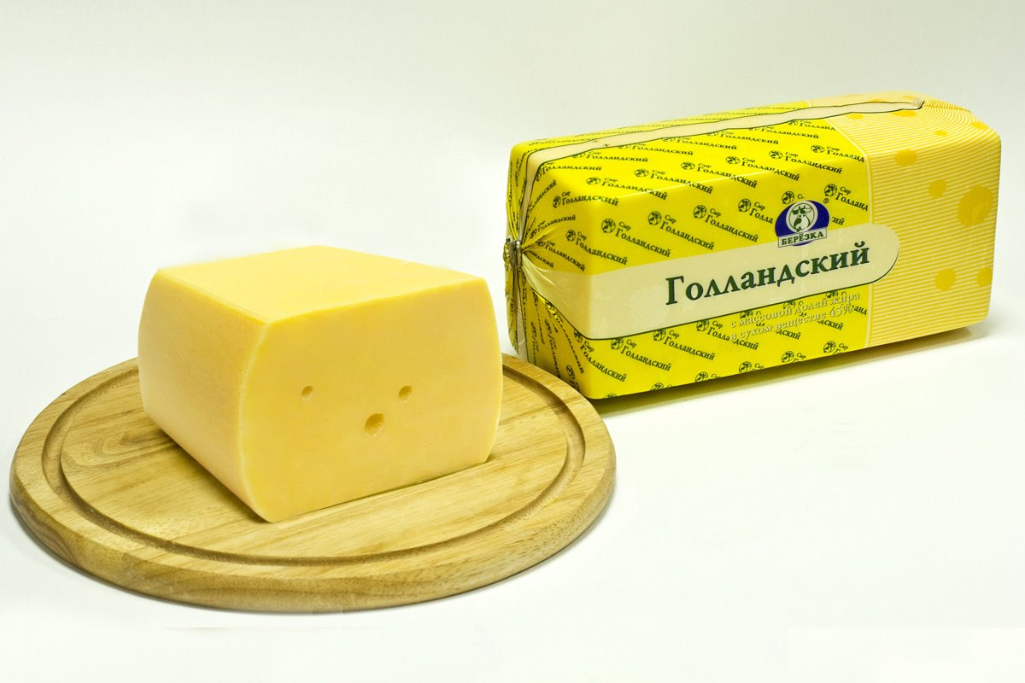

*Рисунок 1 – Сыр «Голландский» 45%*

В пастеризованное и нормализованное молоко с кислотностью не более 20°Т при температуре свертывания вносят раствор хлорида кальция и бактериальную закваску мезофильных молочнокислых бактерий в количестве 0,5—1,0%. Для ускорения свертывания допускается вносить биопрепарат (гидролизат) в количестве 0,05—0,5%. Свертывание молока проводят при температуре 30—34 °С в течение 25—35 мин. Сгусток должен быть достаточно плотным. Когда его поднимают шпателем, образуется излом, края которого должны быть острыми, без хлопьев белка, а выделяющаяся сыворотка — светло-зеленого цвета. Готовый сгусток разрезают в течение 15—25 мин до размеров зерен 7—9 мм, во время постановки 30—40% сыворотки удаляют, далее зерно вымешивают, после чего отливают еще 15—25% сыворотки.

Для получения ровного зерна сгусток надо разрезать вначале медленно, плавно, а затем постепенно ускорять процесс. Второе нагревание осуществляют в течение 10—20 мин при температуре 38—42СС. Для улучшения консистенции сразу же после второго нагревания проводят частичную посолку сырной массы в зерне, дня чего н смесь зерна с сывороткой вносят раствор хлорида натрия из расчета 200—300 г на 100 кг молока.

После второго нагревания сырную массу вымешивают до тех пор, пока зерно «е приобретет достаточной упругости и не утратит требуемой степени клейкости. При нормальном зрелом молоке вымешивание продолжается не более Ю— 15 мин, после чего приступают к формованию из пласта.

Сырное зерно перекачивают в формовочный аппарат, где его подпрессовывают в течение 15—25 мин при давлении от 1 до 2 кПа, затем разрезают на бруски, соответствующие размерам форм. Размещенный в формах сыр начинают прессовать самопрессованием в течение 20—50 мин. В середине процесса самопрессования брусок вынимают из формы, маркируют и переворачивают. Сыр прессуют при постоянном повышении давления от 10 до 50 кПа в течение 1,5—2,5 ч. Отпрессованный сыр должен иметь рН от 5,5 до 5,8.

Солят сыр в рассоле с концентрацией хлорида натрия 20% при температуре 8—12°С в течение 2,5—3,5 сут. Вынутые из рассола бруски обсушивают в течение 2—3 сут при температуре 8—12°С и относительной влажности воздуха 90—95%, после чего сыр направляют на созревание. Первые 13—15 сут сыр созревает при температуре 10—12°С и относительной влажности воздуха 85—90%, затем до одного месяца при 14—16°С, в дальнейшем до конца созревания его выдерживают при температуре 12—14°С и относительной влажности воздуха 75—85%.

По мере появления плесени и слизи сыры моют теплой водой (30—40°С), но не реже чем через 10—12 сут. В процессе созревания сыры следует переворачивать сначала каждую неделю, затем через 10—12 сут. Сыры парафинируют в возрасте от 15 до 20 сут.

Голландский круглый сыр. Основные технологические показатели голландского круглого сыра: массовая доля жира в сухом веществе не менее 50%; влаги после прессования 43—46%, в-зрелом сыре 39—41%; температура второго нагревания 39—41 °С; оптимальное значение рН сыра после прессования 5,4—5,6, после 10 сут 5,2—5,25, зрелого 5,3—5,4. Массовая доля поваренной соли в зрелом сыре 2—3%, продолжительность созревания 2,5 мес.

В пастеризованное и нормализованное молоко кислотностью не более 20 °Т вносят водный раствор хлорида кальция и бактериальную закваску мезофильных молочнокислых стрептококков в количестве 0,5—0,8%. По окончании свертывания, продолжающегося 25—30 .мин при температуре 32—34 °С, образовавшийся сгусток разрезают. Кислотность сыворотки после разрезки сгустка должна составлять 12—13°Т. После удаления 30% сыворотки сгусток разрезают и ставят зерно в течение 10—15 мин. После постановки зерна удаляют еще 20—30% сыворотки от первоначального объема. Зерно перед вторым нагреванием должно иметь размер 5—7 мм, а кислотность должна повыситься не более чем на 0,5—1 °Т. Если процесс молочнокислого брожения протекает слишком бурно, вводят 5—10% пастеризованной воды.

Второе нагревание продолжается 10—15 мин при температуре 39—41°С. После второго нагревания проводят частичную посол-ку сырной массы из расчета 200—300 г соли на 100 л молока, после чего обсушивают зерна в течение 30—50 мин. Перед формованием размер готового зерна составляет 4—5 мм.

При формовании круглого сыра куски помещают в форму, не покрывая салфетками. Через 10 мин сыр переворачивают, чтобы верхняя часть куска, так же как и нижняя часть, приняла очертание дна формы. Куски сыра в круглых формах переворачивают 3—4 раза в течение 20—30 мин. После этого сыр заворачивают в салфетку из чистого белого миткаля длиной 54—55 см и шириной 30—32 см. Концы салфетки не подшивают. Перед тем как заворачивать сыр, салфетку опускают в теплую воду.

В процессе самопрессования в течение 30—40 мин сыр переворачивают 2 раза. Прессование сыра продолжается 2—2,5 ч: первые 30—40 мин при давлении 10—15 кПа, в дальнейшем давление увеличивают до 30—40 кПа. В конце прессования дазление уменьшают до 10—20 кПа.

Посолка сыра в 20—22%-ном рассоле при гемпературе 8— 12°С длится 3—4 сут. Снижение температуры до 6—8°С способствует уменьшению процессов брожения, однако при этом следует увеличить продолжительность на 8—12 ч. После посолки сыр обсушивают в течение 2—3 сут, выдерживают 10—15 сут при температуре 10—12 °С и относительной влажности воздуха 87—90%, затем 30—40 сут при 14—16°С и 85—90%-ной влажности и до конца созревания при 10—12 "С и 80—85%-ной влажности воздуха.

Уход за сыром в процессе созревания заключается в основном в мойке и обсушивании в целях получения нормальной корки.

Первый раз сыры моют примерно на 10—15-е сут, когда на них развиваются молочная плесень, дрожжи, а позже зеленая плесень и легкая слизь, которые являются показателями нормальной посолки. При пересоле сыр не желтеет и покрывается белой слизью, а при недосоле, наоборот, быстро желтеет и высыхает.

Температура первой промывной воды 18—20°С. При недосоле употребляют для промывания слабый рассол, а при пересоле сыр остазляют на 15—20 мин в пресной воде. Чтобы не допустить быстрого появления плесени после мойки, сыры ополаскивают, погружая их в известковую воду (растворяют 2 кг негашеной извести в 36 л воды и после осаждения мути чистый раствор сливают). Затем сыры опять раскладывают на полках. Мойку повторяют каждые 10—15 сут во всех камерах по мере появления плесени и слизи. Температура промывной воды может колебаться от 18 до 28°С.

Рисунок у голландских сыров начинает появляться в первые же дни и окончательно формируется к 10—15-суточному возрасту. Глазки бывают круглые и овальные, небольшие и частые. Чтобы предупредить усушку сыров после теплой камеры, их необходимо завернуть в пленку или парафинировать.

Зрелые сыры необходимо хранить при низкой температуре. Круглый голландский сыр укладывают в квадратные ящики с гнездами по 20 головок в каждый, а брусковые — в ящики с перегородками по 10 сыров в каждый

На рисунках 2-4 приведены некоторые моменты технологии производства голландского сыра.

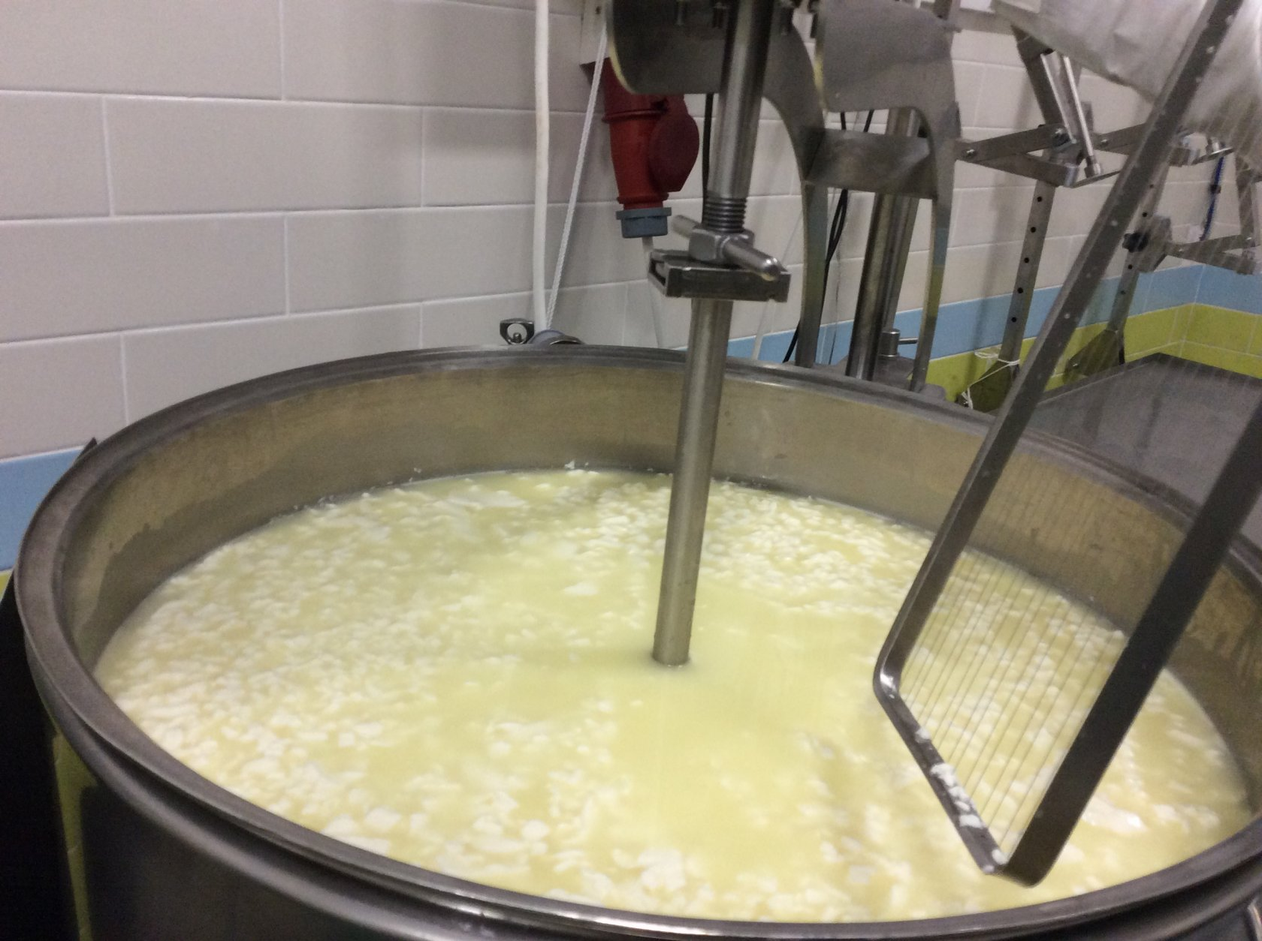

*Рисунок 2 – Вымешивание сырного зерна*

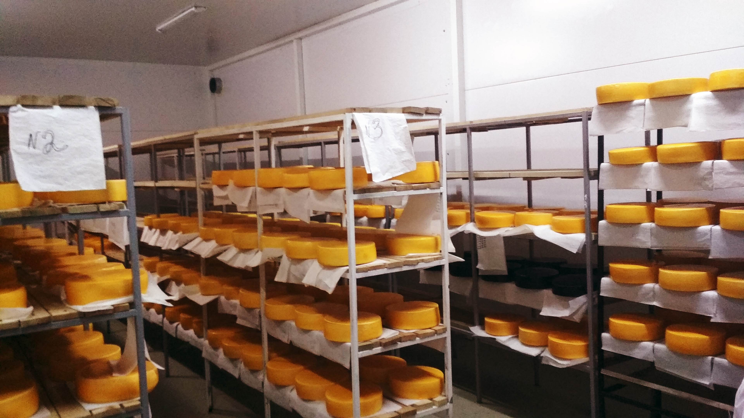

*Рисунок 3 – Прессование сырных головок и маркировка*

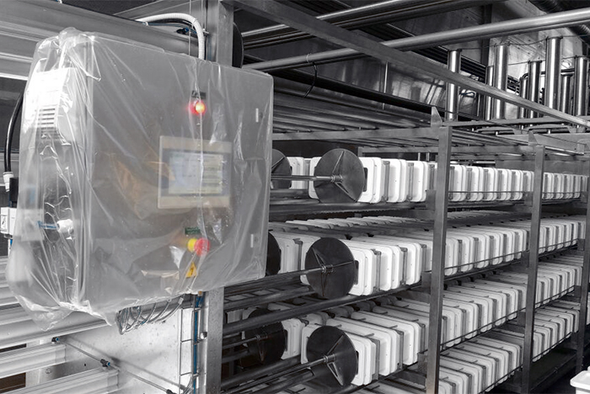

*Рисунок 4 – Пресс для сыров*

# **2. ГРАФИЧЕСКАЯ ЧАСТЬ**

*Рисунок 5. Технологический регламент производства голландского сыра [4]*

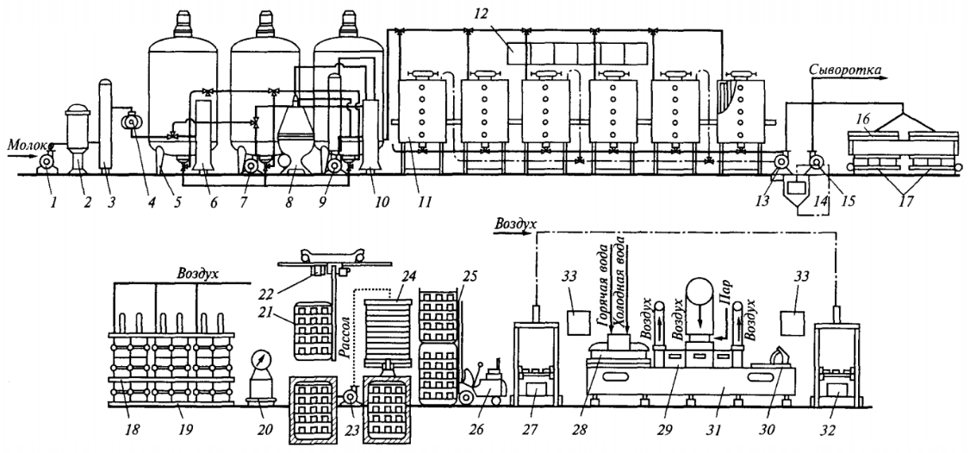

*Рисунок 6. Схема технологической линии производства голландского сыра:*

1 – насос; 2 – фильтр; 3 – воздухоотделитель; 4 – счетчик; 5 – емкость для молока; 6 – охладительная установка; 7,13,15,23 – насосы; 8 – сепаратор; 9 – дезодоратор; 10 – пастеризационно-охладительная установка; 11 – аппарат для выработки сырного зерна; 12 – пульт управления; 14 – сборник сыворотки; 16 – передвижной стол; 17 – формовочные аппараты; 18 – конвейер; 19 – прессы; 20 – весы; 21 – посолочный этажер; 22 – подъемник; 24 – охладитель рассола; 25 – передвижные стеллажи для созревания сыров; 26 – электропогрузчик; 27-33 – комплект оборудования для ухода за сыром в период созревании [11].

# **РАСЧЕТНАЯ ЧАСТЬ**

*– массовая доля жира в молоке – 3,4%;*

*– массовая доля жира в сухом веществе сыра – 45%;*

*– массовая доля вносимой закваски – 0,9%;*

*– базисная жирность молока – 3,4%;*

*– масса молока – 20000 кг;*

*– вместимость сыроизготовителя – 5600 дм3.*

# **3.1. Расчет выхода сыра по заданной массе молока**

# **3.1.1. Нормализация молока по массовой доле жира**

Для каждого вида сыра нормативными документами предусмотрено минимальное содержание жира в сухом веществе продукта. Сыр с пониженным против нормы содержанием массовой доли жира в сухом веществе является нестандартным и реализации не подлежит. Содержание жира в сухом веществе зрелого сыра зависит в основном от соотношения между жиром и белком в смеси молока, а также от коэффициентов их пользования, от изменяющихся свойств и химического состава молока по периодам года, от соотношения казеина и альбумина в молоке и между различными фракциями казеина, от содержания поваренной соли в сырах и распада протеинов в процессе созревания и других факторов. Для получения стандартных по массовой доле жира сыров молоко необходимо нормализовать.

Цель продуктового расчета в сыроделии – определить массу сыра из заданной массы молока. Оптимальное отношение жира к белку подбирают следующим образом. В смеси молока для выработки сыра определяют массовую долю массовую долю жира и массовую долю белка. Вычисляют отношение жира к белку с точностью до 0,01. Оптимальное соотношение между жиром и белком 1:1,1-1,25.

При изготовлении сыров разных видов требуется молочную смесь составлять разной жирности. Получение такой смеси достигается смешиванием цельного молока с обезжиренным (обратом) молоком или сливками. Поэтому заранее нужно рассчитать, сколько молока данной жирности или сливок прибавить, чтобы получить молочную смесь заданной жирности и стандартный сыр.

Расчеты нормализации смеси по массовой доле жира можно проводить как расчетным методом по формуле, так и графическим способом.

*Мм ∙ (Жм – Жсм)*

*Мо = —————————,*

*Жсм – Жо*

*Мсм = Мм + Моб*

где *Мо* – масса обезжиренного молока, кг

*Мм* – масса цельного молока, кг

*Жм* – массовая доля жира цельного молока, %

*Жсм* – массовая доля нормализованной смеси, %

*Жо* – массовая доля обезжиренного молока, %

Из приложения 4 определяем, что жирность смеси для молока с массовой долей жира 3,4 % предназначенного для выработки сыра жирностью 45% будет ориентировочно составлять 2,8%.

Графический метод:

3,4 3,3 - молоко

цельное

\ /

3,35 +

/ \

0,05 0,05 - молоко обезжиренное

= 3,35 - смеси

В верхнем левом углу указывается жирность молока, в нижнем – содержание жира в обезжиренном молоке, в середине – желаемое содержание жира смеси (все показатели в %). Проводим крестообразные черточки (диагонали). Для того, чтобы узнать сколько частей того и другого молока взять для получения смеси 3%-ной жирности, всегда следует вычесть по диагонали меньшее число из большего. Полученные результаты указываются в правом верхнем и нижнем углах. Они показывают, что молока с содержанием жира 3,4% надо взять 3,3 части, а обезжиренного молока – 0,05 части. В сумме это составит: 3,3+0,05=3,35 части.

Для определения количества цельного молока составляем пропорцию: в 3,35 части (кг) смеси- 3,3 части (кг) цельного молока

в 100 частей (кг) смеси- X частей (кг) цельного молока.

Х=100х3,3

3,35 = 98,5 ч. (кг) цельного молока

Обезжиренного молока: 100 -98,5 = 1,5 ч. (кг).

# **Расчет количества основных компонентов для свертывания молочной смеси**

После подготовки молока к свертыванию в него необходимо после пастеризации и охлаждения до сквашивания внести хлорид кальция, нитрат калия или натрия (селитру), растительную краску аннато.

*Внесение в молоко хлорида кальция*. При пастеризации молока часть солей кальция переходит из растворимого в нерастворимое состояние, что приводит к ухудшению сычужной свертываемости молока и получению более дряблого, непрочного сгустка. Для устранения этого недостатка в молоко добавляют раствор хлористого кальция из расчета 10-40 г безводной соли на 100 кг перерабатываемого молока, что увеличивает количество ионизированного кальция, а следовательно, способность молока к сычужному свертыванию и сокращению его длительности. Хлорид кальция усиливает прочность сгустка, а также способствует уменьшению потерь казеина и жира.

Для приготовления раствора хлорида кальция используют воду с температурой 85 ± 5ºС из расчета 1,5 дм3 на 1 кг соли, что соответствует массовой доле 40%. Вносить в молоко хлористый кальций в виде сухой соли или свежеприготовленного неотстоявшегося раствора запрещается.

Возьмем 40 г безводной соли хлористого кальция на 100 кг смеси:

*40г - 100 кг*

*x г - 20000 кг*

*x = (40 ×20000) : 100 = 8000 г = 8 кг*

Следовательно, в смесь необходимо добавить 8,0 кг безводной соли хлористого кальция.

*Внесение в молоко нитратов калия или натрия (селитры).* Для подавления развития вредной газообразующей микрофлоры (бактерий группы кишечных палочек и маслянокислых бактерий) в случае необходимости в молоко допускается вносить раствор азотнокислого калия или натрия из 14 расчета 10-30 г соли на 100 кг молока.

Для приготовления раствора азотнокислого натрия или калия используют воду с температурой 85 ± 5ºС из расчета 1 дм3 на 150±50 г соли.

Для подавления развития газообразующих бактерий и предотвращения вспучивания сыров внесем 30 г азотнокислого калия на 100 кг смеси:

*(30 × 20000) : 100 = 6000 г – 6 кг*

В смесь необходимо добавить 6,0 кг азотнокислого калия.

*Внесение в молоко растительной краски аннато*. Независимо от времени года выработки сыра он должен иметь цвет, соответствующий требованиям ГОСТа. Если в молоке мало каротина, для придания сыру стандартного светло-желтого цвета в молоко вносят 3%-ный раствор растительной краски *аннато* 5-10 мл на каждые 100 кг молока в зимнее время и 1-5 мл на 100 кг летом.

*(10 × 20000) : 100 = 2000 см3 = 2 дм3*

*Внесение бактериальной закваски.* При выработке сыров производственные бактериальные закваски или активизированный бактериальный концентрат обычно вносят в молоко перед свертыванием. Доза вносимой закваски составляет 0,5-2,5% от количества перерабатываемого молока. Конкретная доза закваски зависит от вида сыра, скорости нарастания кислотности сыворотки и темпа обсушки зерна, зрелости и физико-химических свойств молока, она указывается техническими условиями на конкретный вид сыра. Количество закваски, которое необходимо внести в подготовленную смесь, рассчитываем по следующей формуле:

*Мз = Мсм ∙ Дз/100*

В подготовленную смесь необходимо добавить 180,0 кг (0,9×20000:100) бактериальной закваски.

После внесения всех компонентов найдем общую массу смеси по формуле:

*Мобщ = Мсм + МCaCl2 + MNaNo3 + Mз*

*Мобщ= 20000 + 8 + 6 + 180 = 20194 кг*

*Внесение молокосвертывающих препаратов*. Для свертывания молока применяют сычужный фермент, препараты ВНИИМС и пепсины животных. Молокосвертывающие препараты вносят в молоко в виде раствора. Необходимое количество ферментного препарата растворяют в пастеризованной (при температуре не ниже 85 ºС) и охлажденной до температуры 32 ± 2 ºС воды из расчета 2,5 г препарата на 150 ± 50 см3 воды и выдерживают до внесения в молоко 25 ± 5 мин. Хранить водные растворы фермента более 1 ч не рекомендуется, так как при этом его активность снижается [4].

В среднем для свертывания 100 дм3 молока необходимо 2,2 г сычужного фермента. Согласно заданию, рассчитаем количество молокосвертывающего фермента: составим пропорцию: 2,2 г приходится на 100 кг смеси, а х — 20000 кг, тогда (2,2 × 20000) : 100 = 440 г = 0,44 кг

После внесения всех компонентов найдем общую массу смеси после внесения молокосвертывающего фермента следующим образом:

*Мобщ = Мобщ + Мф = 20194 + 0,44 = 20194,44 кг.*

# **3.1.3. Расчет массы условно зрелого сыра, числа головок, массы сыворотки**

Для нахождения массы условно зрелого сыра пользуются формулой:

*М см*

*Мпр = ———,*

*N*

где Мпр – масса условно зрелого сыра;

Мсм – масса смеси;

N – норма расхода смеси ( в тонна ) на выработку одной тонны зрелого сыра

20194,44

Мпр = ————— = 2003,4 кг

10,08

Поэтому масса условно зрелого сыра составляет 2003,4 кг

Чтобы рассчитать число головок сыра, необходимо знать массу одной головки костромского сыра. Масса одной головки голландского сыра варьирует от 5 до 6 кг, для расчетов возьмем массу 5 кг. Затем, произведем расчет, используя формулу:

*Мпр*

*Н = ———;*

*Мг*

где Н – число головок сыра;

Мпр – масса продукта;

Мг – масса одной головки сыра.

2003,4

Н = ——— = 400 головок

5

Норма выхода сыворотки рассчитана с учетом потерь в процессе выработки и ее сбора.

*Мсм ∙ Nсыв*

*Мсыв = ——————,*

*100*

где Мсыв – масса сыворотки, кг

Мсм – масса смеси

Nсыв – норма выхода сыворотки, 80% от массы нормализованной смеси.

20194,44 ∙ 80

Мсыв = —————— = 16155 кг

100

# **3.2. Определение потребности молока базисной жирности для производства сыра**

# **3.2.1. Расчет расхода смеси на выработку 1 т зрелого сыра**

Из 10 дм молока в среднем (ориентировочно) можно получить около 1 кг сыра. Следует учитывать, что при переработке молока в сыр переходит около 50% сухих веществ, другая часть отходит в сыворотку. На практике легко установить, сколько переходит в сыр молочного жира, но трудно оценить количество СОМО. Поэтому пользуются составленными ВНИИМС таблицами (приложение 5-8), в которых с достаточной точностью указан расход смеси на производство единицы сыра в зависимости от содержания в нем жира.

Норму расхода смеси на 1 т зрелого сыра, N, т определяют по формуле

*[ Ж ∙ ( 100 – W ) ∙ К ∙ 0,01 ∙ ( 1 + 0.01 ∙ Qосм ) – Жсыв ]*

*N = ————————————————————————,*

*[ Жс ∙ ( 1 – 0,01 ∙ Qж ) – Жсыв ]*

где N – норма расхода смеси на 1 т зрелого сыра, т;

Ж – норматив содержания массовой доли жира в сухом веществе зрелого сыра, %;

Жсыв – норма содержания массовой доли жира в сыворотке, %;

Жс – содержание массовой доли жира в смеси, %;

W – норматив влажности сыра, %;

К – поправочный коэффициент на результат анализа пробы сыра, (для твердых корковых сыров К = 1,036, для бескоркового сыра К = 1,025; для мягких сыров К = 1,000);

Qосм – норма отхода сырной массы, % от массы выработанного сыра;

Qж – норма потерь жира, % от количества жира в переработанной смеси.

*[46 ∙ ( 100 – 40 ) ∙ 1,036 ∙ 0,01 ∙ ( 1 + 0,01∙ 0,5 ) – 0,32 ]*

*N = ———————————————————————— = 11,6 т*

*[ 2,60 ∙ ( 1 – 0,01 ∙ 3,6 ) – 0,32 ]*

Норма расхода смеси применяются при следующих условиях:

• сыродельный цех оснащен сырными ваннами (сыроизготовителями) вместимостью менее 5000 л каждая;

• уход за твердыми сырами в период созревания осуществляется путем периодических моек согласно технологической инструкции;

• среднесуточный объем производства сыра превышает 50 % сменной мощности сыродельного цеха.

При других условиях производства указанные в таблицах нормы расхода смеси изменяются в следующих размерах:

• если сыродельный цех перерабатывает молоко в сырных ваннах (сыроизготовителях) вместимостью 5000 л и больше, то нормы расхода смеси на 1 т сыра уменьшаются на 0,5 % вследствие снижения потерь жира в приемно – аппаратном и сыродельном цехах;

• при выработке бескоркового сыра норма расхода смеси на 1 т сыра уменьшается на 4 % ввиду повышения влажности сыра на 1 % и снижения жира при созревании в 2 раза;

• при значительной недогрузке оборудования сырьем, когда среднесуточная выработка сыра не превышает 50 % сменной мощности сыродельного цеха, норма расхода сырья на 1 т сыра повышается на 0,5 % вследствие увеличения потерь жира в приемно-аппаратном и в сыродельном цехах.

Так как по данным задания емкость сыроизгтовителя составляет 5600 л, то есть идет его перегрузка, необходимо понизить полученную норму расхода на 0,5%:

1) уменьшается на 0,5%, то есть [11,6 – (11,6 ⋅0,5/100)] = 11,02 т;

* + 1. **Контроль выполнения норм расхода смеси на выработку 1 т в сыроделии**

Контроль осуществляется путем сопоставления фактического расхода сырья на тонну условно зрелого сыра с установленной нормой расхода сырья, соответствующей фактическому содержанию массовой доли жира в смеси, из которой вырабатывался сыр, независимо от содержания массовой доли жира в исходном молоке и периода года. Масса переработанной на сыр смеси определяется по каждому виду сыра на основании результатов замера ее в каждой ванне (сыроизготовителе) с добавлением количества смеси, соответствующей фактическим потерям жира (приходящимся на сыр) в приемно-аппаратном цехе. Среднее фактическое содержание массовой доли жира в смеси вычисляется по каждому виду сыра как средневзвешенная величина из результатов анализа смеси в каждой сыродельной ванне (сыроизготовителе) с округлением до 0,01%. Если среднее содержание массовой доли жира в смеси занимает промежуточное положение между показателями таблиц (см. приложение 6, 7), то норму расхода смеси находят между двумя смежными нормами [5].

При отклонении фактического расхода сырья на 1 т сыра от нормы определяется экономия или перерасход сырья по формуле

*N1 = Nф–Nс*,

где N1 – отклонение нормы расхода от фактического расхода сырья;

N – расход сырья, соответствующий фактическому содержанию массовой доли жира в смеси;

Nс – фактический расход сырья с учетом вместимости сыроизготовителя.

*N1 = Nф–Nс= 11,6 –11,02 = 0,58 т, или 580 кг.*

В нашем примере имеет место экономия сырья. Сэкономленную или перерасходованную смесь на 1 т сыра в необходимых случаях разделяют на цельное и обезжиренное молоко по следующим формулам:

*[Э (П)с ∙(Жс – 0,05)]*

*Э(П)м = ————————————,*

*(Жм – 0,05)*

где Э(П)м – экономия (перерасход) цельного молока на 1 т сыра, т;

Э(П)с – экономия (перерасход) смеси на 1 т сыра, т;

Жс – фактическая массовая доля жира в смеси, %;

Жм – фактическая массосвая доля жира в цельном молоке, %.

*[0,58 ∙( 2,6 – 0,05 )]*

*Э(П)м = —————————— = 0,4т = 400 кг*

*( 3,4 – 0,05 )*

40 кг – экономия цельного молока

*Э(П)о = Э(П)с – Э(П)м,*

где Э(П)о – экономия (перерасход) обезжиренного молока на 1 т сыра, т

*Э(П)о = 0,58 - 0,4 = 0,18 т = 18 кг экономия обрата*

Пересчет фактического расхода смеси на базисную общероссийскую норму массовой доли жира молока производится по следующей формуле:

*RФ ∙ NБ*

*RБ = —————,*

*NФ*

где RБ – расход смеси на 1 т сыра в пересчете на базисную общероссийскую норму массовой доли жира, т;

RФ – фактический расход смеси на 1 т сыра, т;

NБ – норма расхода смеси молока базисной общероссийской нормы массовой доли жира, т;

NФ – норма расхода смеси фактического содержания массовой доли жира, т.

*11,6 ∙ 9,94*

*RБ = ————— = 10,4 т*

*11,02*

Норма расхода смеси на 1 т сыра в перерасчете на базисную общероссийскую норму МДЖ составляет 9,94. При сопоставлении полученных значений определяем, что фактический расход сырья на 1 т сыра от нормы отклонен

*10,4 – 9,94 = 0,46 т = 460 кг,*

что указывает на экономию сырья.

Рассчитаем, сколько потребуется молока базисной жирности для производства 2003,4 кг голландского сыра, если на 1 т сыра расходуется 9,94 т смеси, то на 2,00034 т (2003,4 кг) необходимо затратить 9,94·2,00034/1 = 19,883 т, или 19883 кг.

Определим сколько потребуется молока базисной жирности и обезжиренного молока графическим методом

3,4 2,55

2,6

0,05 0,8

Найдем необходимое количество молока:

20000 кг – 3,35

х кг – 2,55

*20000 ∙ 2,55*

*х = —————— = 15223,9 кг*

*3,35*

Зная количество смеси и молока найдем количество обезжиренного молока

*Мо=20000 – 15223,9= 4776,1 ч. (кг)*

Для того, чтобы рассчитать изменение массы сыра при созревании используем нормы убыли сыра в период созревания при оптимальной влажности.

200 кг – 100 %

х кг – 10,5 %

*200 ∙ 10,5*

*х = ————— = 21 кг*

*100*

Таким образом убыль сыра при созревании будет 21 кг, получается, что масса сыра после созревания составит:

*Мс=200 – 21 = 179 кг*

# **ВЫВОДЫ**

Голландский сыр - это продукт, который исключительно полезен, богат витаминами и минералами, при этом он ещё и легко усваивается организмом, быстро наполняя его энергией. Это твёрдый сыр с молочным вкусом, дополненным остротой и кислинкой.

В настоящее время в России около 65% потребления приходится на твердые сыры, 24% - на плавленые сыры, 11% - на мягкие, кисломолочные сыры. Большую часть рынка (43%) занимают сыры низкой ценовой категории. Эксперты, проведя маркетинговое исследование по теме: «Рынок сыров в России: состояние, тенденции и перспективы развития», разделили границы потребительских ценовых категорий на рынке сыра (за килограмм) следующим образом: низкий ценовой сегмент - до 200 рублей; среднеценовой сегмент - от 200 до 250 рублей; сегмент выше среднего - от 250 до 330 рублей; премиум сегмент - от 330 рублей.

Для голландского сыра, при использовании низкой температуры второго подогрева в сырной массе остается больше сыворотки. Это способствует более быстрому развитию молочнокислых стрептококков и более быстрому созреванию сыра (до 3-х месяцев). В результате образуются мелкие глазки круглой, слегка сплюснутой формы. Консистенция сыра эластичная, более мягкая, чем у Швейцарского сыра. По форме сыр выпускают круглый, массой 2-2,5 кг, лилипут 0,4-0,5 кг; большой брусковый 5-6 кг и маленький брусковый 1,5-2,0 кг. Зрелым считается сыр сроком созревания, 2-2,5 месяца, лилипут — 35 дней. При созревании до 6-8 месяцев вкус его становится более острый и выраженный. Признаком хорошего качества может служить появление слезы в сыре. Голландский сыр различают по содержанию жира: брусковый — 45%, круглый - 50%. Вкус и аромат чистые, с наличием остроты и кисловатости, без посторонних привкусов и запахов.

Исходя из наших данных, чем выше качество молока, чем выше жирность, расход молочной смеси уменьшается, и сопровождается экономией расхода цельного молока.

# 

# **СПИСОК ИСПОЛЬЗОВАННЫХ ИСТОЧНИКОВ**

1. Аналитика и цены «Аналитика» 20.02.2018. Анализ состояния молочного животноводства в России. [Электронный ресурс]/ Режим доступа: http://agrocompas.com , свободный
2. Всероссийский научно-исследовательский институт маслоделия и сыроделия (ВНИИМС). [Электронный ресурс]/ Режим доступа: <http://vniims.yaroslavl.ru>
3. Голубева Л.В. Практикум по технологии молока и молочных продуктов Технология цельномолочных продуктов: учебное пособие. – 3-е изд., стер. – Санкт-Петербург : Лань, 2020. – С. 23
4. ГОСТ 32260-2013 Сыры сычужные твердые. Технические условия. –М.: Стандартинформ, 2009. – С.16
5. Горощенко Л.Г. Журнал №1 «Сыроделие и маслоделие. Импорт и экспорт сыров и творога». – изд: АНО "Издательство "Молочная промышленность" (Москва), 2018. – С. 3-4
6. Гусева Т.Ю. Технология производства сыра и масла. Методические рекомендации по выполнению курсовой работы. – Кострома: КГСХА, 2015.
7. Двинский Б.М. Еще раз о будущем российского сыроделия // «Сыроделие и маслоделие» - 2014. - №4. – С.5
8. Игредико – сырье и ингредиенты для пищевой промышленности. [Электронный ресурс]/ Режим доступа: <http://www.sibupack.com/criovack/>
9. Кубышко О. Современный формат упаковки сыров//«Сыроделие и маслоделие» - 2012. - №6. – С.12
10. Курочкин А.А., Ляшенко В.В. Технологическое оборудование для переработки продукции животноводства: учеб. пособие для студентов вузов / под ред. В.М. Баутина. – М.: Колос, 2010. – С.54
11. Медведева Н.А. «Молочная промышленность России: готовность к изменениям». Сборник материалов научной конференции «Передовые достижения науки в молочной отрасли». – Вологда, 2019. С.92
12. Передовые достижения науки в молочной отрасли: Сборник научных трудов по результатам работы всероссийской научно-практической конференции/ под ред. Е.А. Дубовой и А.А. Кузина. – Вологда, 2019. – С.20
13. Попова, М.А. О конкурентоспособности продукции животноводства и ее переработки / М.А. Попова, М.Б. Ребезов, А.О. Гаязова, С.В. Лукиных // В сборнике: Фундаментальные и прикладные проблемы повышения продуктивности животных и конкурентоспособности продукции животноводства в современных экономических условиях АПК РФ Материалы Международной научно-практической конференции. 2015. С. 228-229.
14. Потенциал молочного скота: Лучшее в Европе стада в Ленинградской области/ Прохоренко П. – Курск, 2018. [Электронный ресурс]/ Режим доступа: http://www.milkbranch.ru/publ/view/2007.html
15. Раманаускас И.Р. И., Майоров А.А. Технология и оборудование для производства натурального сыра: Учебник. – 2-е изд., стер – СПб.: Издательство «Лань», 2019. – С. 215-217
16. Розе Г. Журнал №6 «Сыроделие и маслоделие. Страничка технолога, а так?». – изд: АНО "Издательство "Молочная промышленность" (Москва), 2019. – С. 15